ABB erweitert Portfolio an Hochgeschwindigkeits-Industrierobotern mit Übernahme von Codian
Branchenführendes Portfolio für Lebensmittel-, Pharma- und Logistikbranche wird durch strategische Akquisition ergänzt
ABB hat Codian Robotics B.V. übernommen, einen führenden Anbieter von Deltarobotern, die vor allem in hochpräzisen Pick-&-Place-Anwendungen zum Einsatz kommen. Das Angebot von Codian Robotics umfasst eine Produktserie für Anwendungen mit hohen Hygieneanforderungen, die sich insbesondere für die Lebensmittel-, Getränke- und Pharmaindustrie eignet. Mit der Übernahme intensiviert ABB ihr Engagement im wachsenden Segment der Deltaroboter.
Codian Robotics mit Sitz im niederländischen Ede beschäftigt weltweit 20 Mitarbeiter. Seine Kunden wird das Unternehmen weiterhin direkt bedienen. Die Transaktion wurde am 1. Oktober 2020 unterzeichnet und abgeschlossen. Über den Kaufpreis haben beide Parteien Stillschweigen vereinbart.
„Die Übernahme unterstreicht unsere Ausrichtung auf wegweisende Technologien, die unseren Kunden helfen, das Potenzial der Automatisierung voll auszuschöpfen und in einem sich rasant verändernden Umfeld noch flexibler zu werden“, sagte Sami Atiya, Leiter des Geschäftsbereichs Robotik & Fertigungsautomation von ABB. „Die Technologien und die Branchenkompetenz von Codian Robotics ergänzen unser Angebot an Lösungen für die Lebensmittel- und Pharmaindustrie sowie die Bereiche Servicerobotik und Logistik perfekt. Gleichzeitig stärken sie das maschinenzentrierte Robotikangebot von ABB.“
„Im Laufe der Jahre haben wir ein umfangreiches Produktsortiment entwickelt. Die beeindruckende globale Präsenz und das Branchen-Know-how von ABB werden uns helfen, unsere Produkte weltweit zur Verfügung zu stellen. Ich freue mich darauf, gemeinsam mit ABB ein neues Kapitel in unserer Erfolgsgeschichte aufzuschlagen“, sagte Freek Hartman, Gründer von Codian Robotics.
Die meisten Roboter in der Lebensmittelindustrie sind bisher nicht auf den Kontakt mit Nahrungsmitteln ausgelegt. Das Portfolio von Codian Robotics umfasst dagegen eine Serie für Anwendungen mit hohen Hygieneanforderungen, mit der offene Lebensmittel sicher verarbeitet werden können.
„Der Bedarf an Pick-&-Place-Robotern, die hohe Hygienestandards erfüllen, ist gross und wird durch die COVID-19-Pandemie noch verstärkt. Unsere Kunden in der Lebensmittel-, Pharma- und Logistikbranche interessieren sich besonders für Automatisierungsmöglichkeiten, mit denen sie Lieferketten aufrechterhalten und gleichzeitig die Gesundheit ihrer Mitarbeitenden schützen können“, so Atiya.
ABB wird ihren Kunden künftig eine breitere Palette an Deltarobotern und integrierten Lösungen aus einer Hand anbieten können. Damit wird die maschinenzentrierte Robotikstrategie von ABB, bei der Maschinenautomatisierung und Robotersteuerung in einer Plattform integriert werden, unterstützt.
Hans Wimmer, Leiter der ABB-Division Machine Automation und Geschäftsführer von B&R: „Mit Codian Robotics übernehmen wir einen der weltweit führenden Hersteller von Deltarobotern, der eine beeindruckende Erfolgsbilanz im Maschinenbausektor vorweisen kann. Wir werden unseren Kunden in Zukunft voll integrierte Lösungen anbieten können – weltweit und für alle Branchen.“
ABB Robotik & Fertigungsautomation ist ein Pionier in den Bereichen Robotik, Maschinenautomation sowie digitale Dienstleistungen und bietet innovative Lösungen für eine Vielzahl von Branchen –von der Automobilindustrie über die Elektronikindustrie bis hin zur Logistik. Als einer der weltweit führenden Anbieter von Robotern und Maschinenautomation haben wir über 400.000 Roboterlösungen installiert. Wir helfen unseren Kunden aller Grössenordnungen dabei, ihre Produktivität und Flexibilität zu steigern, Prozesse zu vereinfachen und die Produktqualität zu verbessern. Darüber hinaus unterstützen wir sie auf dem Weg zur vernetzten und kollaborativen Fabrik der Zukunft. ABB Robotik & Fertigungsautomation beschäftigt mehr als 10.000 Mitarbeitende an über 100 Standorten in mehr als 53 Ländern. www.abb.com/robotics
ABB (ABBN: SIX Swiss Ex) ist ein führendes Technologieunternehmen, das weltweit die Transformation von Gesellschaft und Industrie in eine produktivere und nachhaltigere Zukunft energisch vorantreibt. Durch die Verbindung ihres Portfolios in den Bereichen Elektrifizierung, Robotik, Automation und Antriebstechnik mit Software definiert ABB die Grenzen des technologisch Machbaren und ermöglicht so neue Höchstleistungen. ABB blickt auf eine erfolgreiche Geschichte von mehr als 130 Jahren zurück. Der Erfolg des Unternehmens basiert auf dem Talent seiner rund 110.000 Mitarbeitenden in mehr als 100 Ländern. www.abb.com
Hinweis: Dies ist eine Übersetzung der englischsprachigen Pressemitteilung von ABB vom 2. Oktober 2020, die Sie unter www.abb.com abrufen können. Im Falle von Unstimmigkeiten gilt die englische Originalversion.

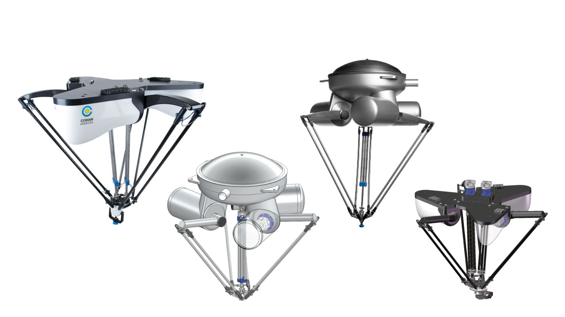
ABB hat Codian Robotics B.V. übernommen, einen führenden Anbieter von Deltarobotern, die vor allem in hochpräzisen Pick-&-Place-Anwendungen zum Einsatz kommen.

Über B&R
B&R, eine Division des ABB-Konzerns, ist ein weltweit führendes Unternehmen der industriellen Automatisierung mit Hauptsitz in Österreich. Als Branchenführer kombiniert B&R modernste Technologien mit fortschrittlichem Engineering. B&R bietet Kunden aus den unterschiedlichsten Branchen perfekte Gesamtlösungen in den Bereichen Maschinen- und Fabrikautomatisierung, Antriebs- und Steuerungstechnik, Visualisierung und integrierte Sicherheitstechnik. Lösungen für die Kommunikation im Industrial IoT - allen voran OPC UA, POWERLINK und der offene Standard openSAFETY - runden das Leistungsportfolio von B&R ab. Die Software-Entwicklungsumgebung Automation Studio ist wegweisend für zukunftsorientiertes Engineering. Mit innovativen Lösungen setzt B&R neue Standards in der Automatisierungswelt, hilft Prozesse zu vereinfachen und übertrifft Kundenerwartungen.
Weitere Informationen finden Sie unter www.br-automation.com

